资产盘点操作指南
一、如何导出各单位资产明细账
（一）资产管理员登录固定资产管理系统，点击菜单栏“资产清查”，选择所在单位，显示本单位符合清查范围的资产列表。
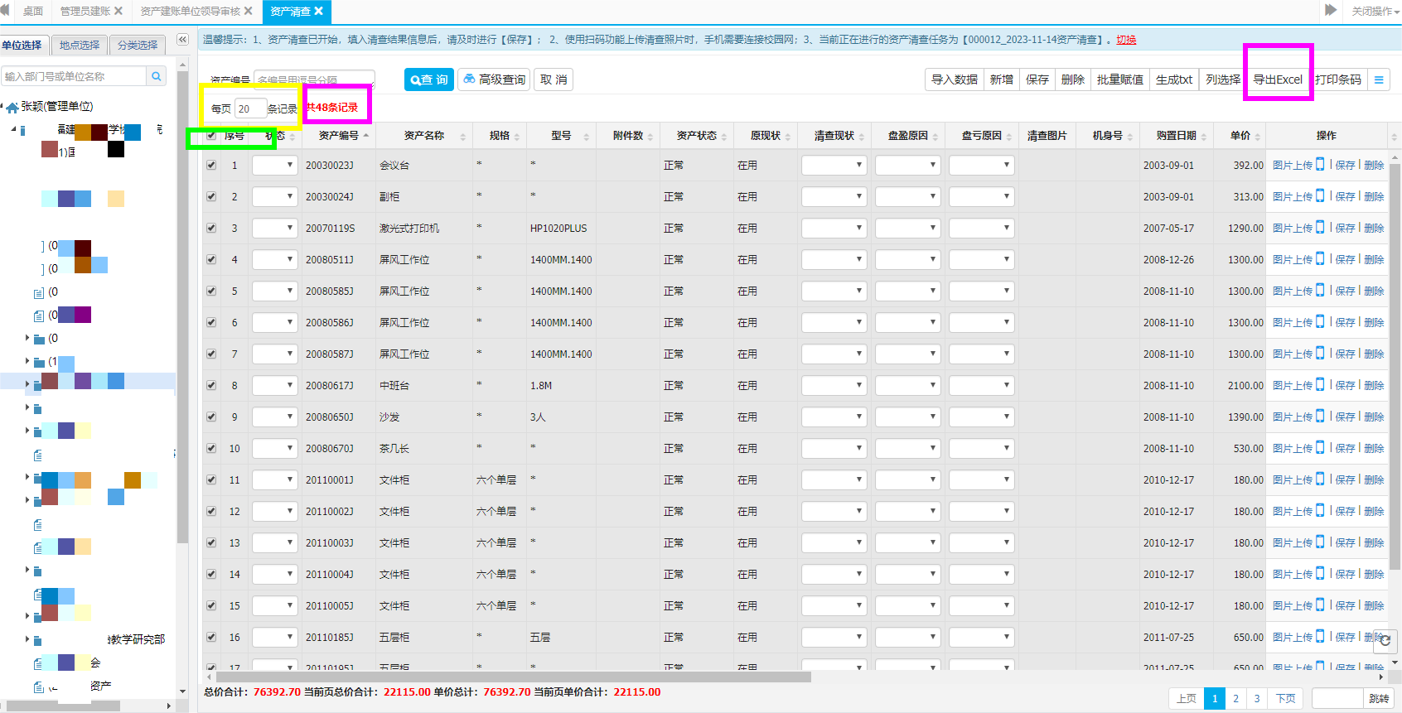
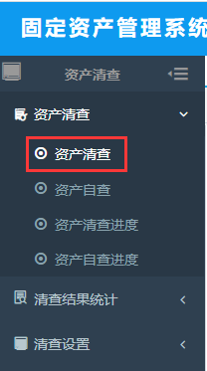
- 系统默认单页显示20条，如资产较多，可以更改显示数量，直接对“20”进行修改。例如某单位资产为48条，可将每页【20】条记录修改为【48】条记录，勾选【序号】，对48条记录一键勾选，导出excel，即形成各单位的资产明细账。
二、如有因人员变动致资产使用人、使用单位、存放地点等信息与系统不匹配，请及时登记汇总并在系统上进行信息变更操作
具体操作流程及注意事项如下：
（一）交接原则
因人员岗位变动（含调离）等原因都需办理资产变动、调拨手续。
（二）交接方式
1.部门内部岗位变动
留在原部门的属于部门内调拨，由原部门资产管理员负责在“资产管理系统”发起【调拨】业务。
（1）系统上无需资产与采购管理部审核。
（2）资产管理员做好纸质调拨单的签字及存档。
2.部门间的岗位变动
（1）随本人带到新部门的属于部门间变动，须由原部门和新部门资产管理员共同完成，由原部门资产管理员负责在“资产管理系统”发起【变动】业务。
（2）变动业务的前提：变动人员需要先办理完原单位资产交接调拨手续后，由原单位资产管理员，向资产与采购管理部提交该人员资产变动申请，同时资产管理中心将该人员系统账号由原单位变更到新单位。
（3）原部门资产管理员打印纸质变动单，一式三份，申请单位和调入单位相关人员签字盖章后，提交资产与采购管理部审核。审核后退回纸质变动单，原部门和新部门的资产管理员分别做好纸质单据的存档。

（三）注意事项
办理完调拨、变动手续请至资产与采购管理部（行政楼420）打印新的二维码标签。
示例：C老师因岗位调整，A单位到B单位，C老师名下有10个资产，经协商，7个留在A单位，3个资产确定跟着C老师从A单位到B单位。系统流程如下：
1. 留在本单位的7个资产：做调拨（单位内部资产变动），调整为单位内的其他人员。
- 待C老师在A单位资产无未尽事宜，A单位资产管理员，联系资产与采购管理部在系统上，将C老师在系统上从A单位调整到B单位。
- 3个资产：做项目变动，变动【使用单位】、【使用地点】、【使用人】。由A单位资产管理员发起，3个资产从A单位到B单位，具体地点可与B单位资产管理员和C老师确认。
三、对于资产信息变动（含盘盈）、无资产标签（含盘盈）的资产，各单位可按需至行政楼420领取资产盘点标签卡，作为资产盘点时的辅助工具
操作示范：例如盘点时发现资产信息有误，及时填写，贴至资产上，作为资产最新情况的“身份证”。对于后期更换新的资产标签有辅助作用。
